Werken bij Stad & OCMW Nieuwpoort

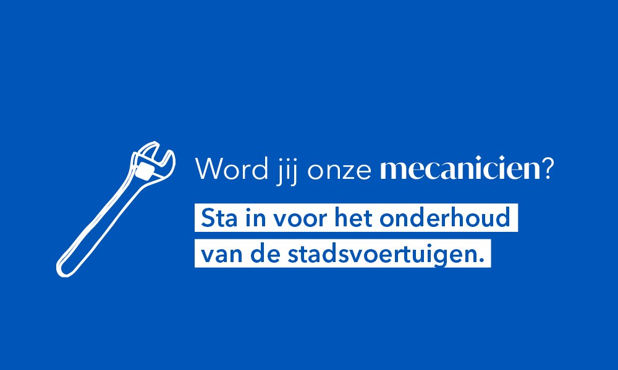
Selectieprocedure tot aanwerving van een

Vakwerker Mechaniek
(D4-D5)
in contractueel verband (voltijds)

inlichtingenbrochure

   | Selectieprocedure via aanwerving van een  Vakwerker Mechaniek  (D4-D5)  in contractueel verband (voltijds)

INLICHTINGENBROCHURE
Stad en OCMW Nieuwpoort gaan volop voor de verdere professionalisering van de stadsdiensten en zijn op zoek naar nieuwe werkkrachten die mee willen bouwen aan een stad in volle verandering en vernieuwing. Ben je geboeid door de werking van een openbaar bestuur, werk je graag mee aan een optimale dienstverlening voor onze bewoners en sta je open om de beleidslijnen van onze kuststad mee uit te denken? Dan ben jij de kandidaat die we zoeken!

Inhoud
1. Inhoud 2
2. Functiebeschrijving 3
3. Voorwaarden om deel te nemen 6
4. Inhoud en verloop van de selectieproeven 7
5. Reserve 7
6. Aanwerving 7
7. Salaris 8
8. Hoe solliciteren ? 8
9. Beoordeling van de kandidaturen 8

Functiebeschrijving

Doel van het team

Doel van het team Afdeling: interne ondersteunende diensten Dienst: wegen en gebouwen De technische uitvoering staat in voor de voorbereiding, uitvoering en opvolging van het beleid met betrekking tot ruimtelijke ordening, milieu, mobiliteit en publieke ruimte. Ze is tevens verantwoordelijk voor het duurzaam onderhoud van de stadsinfrastructuur. De technische uitvoering streeft ernaar om de woon-, leef- en werkomgeving in de stad te bewaren en waar mogelijk te verbeteren. De technische uitvoering staat in voor het plannen, uitwerken, uitvoeren en opvolgen van de werken in eigen beheer. Zo staan ze in voor het onderhoud van de stedelijke openbare gebouwen en voor het aanleggen en onderhouden van de stedelijke wegen-, pleinen- en rioleringsinfrastructuur. Op vlak van groenonderhoud staan de diensten in voor het beheer van het openbaar groen (plantsoenen, speelpleinen, kerkhoven, wandelwegen en bermen) in de stad. Het team wegen en gebouwen is verantwoordelijk voor het plannen, uitwerken, uitvoeren en opvolgen van de werken in eigen beheer. Zo staat het team in voor het onderhoud van de stedelijke openbare gebouwen en voor het aanleggen en onderhouden van de stedelijke wegen-, pleinen- en rioleringsinfrastructuur alsook voor het stedelijke wagen- en machinepark.

Doel van de functie

Als vakwerker mechaniek bij de Stad Nieuwpoort maak je deel uit van de technische uitvoeringsdienst, meer specifiek van het team wegen en gebouwen. Je bent verantwoordelijk voor het onderhoud, de reparatie en het algemene beheer van het wagenpark en de machines van de stad. Je speelt een essentiële rol in het waarborgen van de veiligheid, betrouwbaarheid en efficiëntie van de voertuigen en machines die worden gebruikt door diverse afdelingen binnen de stad. De vakwerker mechaniek gaat duurzaam en veilig te werk met de aanwezige materialen en machines. Plaats in de organisatie Werkt onder leiding van en rapporteert aan de teamverantwoordelijke wegen en gebouwen.

Plaats in het organogram
Werkt onder leiding van en rapporteert aan de teamverantwoordelijke wegen en gebouwen.

Kernresultaten

Mechaniek
Instaan voor het onderhoud, reparaties en algemeen beheer van de wagens en machines die eigendom zijn van het lokaal bestuur.
Doel: mee zorg dragen voor een degelijk wagen- en machinepark
Dit omvat onder meer de volgende concrete taken:
Uitvoeren van preventief onderhoud aan verschillende voertuigen, waaronder auto's, vrachtwagens, en aan machines zoals zitmaaiers, wielladers, en aan werktuigen zoals bosmaaiers, heggenscharen, kettingzagen, bladblazers.
Diagnose stellen van mechanische en elektrische storingen en het uitvoeren van passende reparaties.
Vervangen van defecte onderdelen en uitvoeren van reparaties aan motor, transmissie, remmen, ophanging, banden en andere systemen.
Kleine laswerken kunnen uitvoeren aan machines.
Plannen kunnen lezen en ze uitvoeren in functie van de beschikbare machines en ruimtes in het atelier.
Zorgen voor naleving van voorschriften met betrekking tot emissies, veiligheid en algemeen voertuigonderhoud.
De vakwerker mechaniek staat in voor de dagelijkse en algemene opvolging van het wagenpark. Hij bewaakt de technische staat van de voertuigen, volgt onderhoud, herstellingen en keuringen op en zorgt ervoor dat alle uitgevoerde werkzaamheden, vaststellingen en relevante voertuiggegevens correct en tijdig worden geregistreerd.

Technische ondersteuning
Bieden van technische hulp en ondersteuning bij de werkzaamheden van de verschillende technische uitvoerende diensten
Doel: zorgen dat het mobiel patrimonium onderhouden wordt
Dit omvat onder meer de volgende concrete taken:
Gebruik maken van verschillende gereedschappen, diagnoseapparatuur en technische handleidingen om problemen op te lossen.
Technische vaardigheden up-to-date houden door middel van training en zelfstudie.
Adviseren van het management over technische upgrades en verbeteringen die de efficiëntie en betrouwbaarheid van het wagen- en machinepark kunnen verhogen.
Ondersteuning bieden bij seizoensgebonden taken zoals zout strooien en sneeuw ruimen.

Veiligheid, onderhoud en duurzaamheid
Werken met de nodige aandacht voor veiligheid en duurzaamheid
Doel: de continuïteit van de werking garanderen door het beschermen van de medewerkers en het verzekeren van de beschikbaarheid
Dit omvat onder meer de volgende concrete taken:
Zorgen voor een veilige werkomgeving en naleving van gezondheids- en veiligheidsvoorschriften.
Milieuvriendelijke praktijken toepassen bij het beheer van chemicaliën, afval en vervuiling.
Rapporteren van onveilige situaties.
Kennis en gebruik van nodige persoonlijke beschermingsmiddelen.
Zorgvuldig gebruiken van de ter beschikking gestelde materialen en de persoonlijke beschermingsmiddelen.
Afstellen en onderhouden van machines voor onderhoud van het wagen- en machinepark.
Dagelijks onderhouden van de werkplek en van de gebruikte materialen.
Eigen lokaal en bergruimte in orde houden.
Tijdig binnenleveren van materialen voor periodiek onderhoud.
Signaleren van defecte materialen.
Duurzaam gebruiken van water en energiebronnen.

Communicatie
Instaan voor een open communicatie naar de burgers, de collega’s, externe partners en het bestuur.
Doel: zorgen dat iedereen toegang heeft tot de informatie die noodzakelijk is om zijn taak optimaal te kunnen realiseren
Dit omvat onder meer de volgende concrete taken:
Mee instaan voor een vlot en professioneel contact met collega’s.
Signaleren van noden, behoeften en tekorten vastgesteld tijdens het werken met de diverse diensten en medewerkers.
Actief deelnemen aan intern en extern overleg.
Beantwoorden van binnenkomende vragen en opmerkingen en doorverwijzen indien nodig.
Instaan voor een vlot, beleefd en vriendelijk contact met de burger.
Verruimende bepaling: op vraag van de directe leidinggevende of de algemeen directeur ondersteunende taken van de eigen dienst of van andere gemeentelijke diensten verrichten.

Gedragscompetenties
Omgaan met informatie | Nauwgezetheid:  Consistent en effectief omgaan met detailinformatie, met aandacht voor details opdrachten afwerken. Nauwkeurig voorbereiden, uitvoeren, afwerken, opvolgen en bijsturen van een taak. Je ben niet tevreden met ‘goed genoeg’ en probeert fouten zo veel als mogelijk te voorkomen, ook al is er tijdsdruk.  Oplossingsgerichtheid:  Omgaan met en zelfstandig oplossen van problemen, zoeken van alternatieven en uitvoeren van de beste oplossing. Op eigen initiatief opvangen van onverwachte situaties door, op basis van kennis en ervaring, mogelijke oplossingen af te wegen en de best passende oplossing te implementeren.  Integriteit:  Handelen vanuit algemeen aanvaarde sociale en ethische normen, waarden en omgangsregels die gelden voor de functie en de cultuur waarin er gewerkt wordt. Denk aan betrouwbaarheid, verantwoordelijkheid, zorgvuldigheid, objectiviteit, gelijke behandeling, correctheid en transparantie.  Creativiteit:  Formuleren van originele en vernieuwende ideeën, oplossingen en werkwijzen. Zich richten op vernieuwing van producten, processen en diensten om zo tegemoet te komen aan toekomstige uitdagingen.
Omgaan met taken | Zelfstandig werken:  Zelfstandig een taak tot een goed einde kunnen brengen, zonder ondersteuning of toezicht van anderen. Verantwoordelijkheid opnemen zonder daartoe aangespoord te worden.  Proactief werken – initiatief nemen:  Neemt het initiatief om binnen zijn/haar takendomein acties te initiëren (reactief en ad hoc). Ziet werk liggen en gaat over tot actie.
Omgaan met mensen | Teamwerk & samenwerking:  Willen deel uitmaken van een team en samenwerking boven competitiviteit stellen. Samen met anderen de activiteiten op een gemeenschappelijk doel richten en inzetten op een goede onderlinge sfeer en groepsgevoel.
Omgaan met eigen functioneren | Flexibiliteit:  Opvangen van problemen of plotse veranderingen in de omgeving, taken, verantwoordelijkheden of mensen door zich aan te passen. Kunnen omgaan met problemen, plotse veranderingen en diversiteit en actief nieuwe denkkaders opzoeken. De mogelijkheid om zich snel aan te passen en om effectief te werken in diverse situaties en met diverse personen of groepen. Verschillende taken kunnen combineren.  Leerbereidheid:  Wil om steeds meer informatie te verwerven met als doel bij te leren en mee te groeien met veranderingen. Nieuwe informatie makkelijk en vlot kunnen opnemen en in de praktijk toepassen.  Verantwoordelijkheid:  Zich persoonlijk verantwoordelijk voelen voor de correcte uitvoering van de toegewezen opdracht. Ernaar streven om de opdrachten te allen tijde kwalitatief en tijdig rond te krijgen. Opzetten van verbeteracties om gemaakte fouten in de toekomst te voorkomen.

Technische competenties
- Digitale vaardigheden
De technische competenties die gericht zijn op het kennen en gebruiken van de computer, multimedia en software als werk- en gebruiksmiddel in het dagelijks functioneren. Het gaat om de standaardproducten (tekstverwerking, rekenbladen, presentaties, databases), nieuwe media (teams, OneNote, sociale media, google, …) en de gespecialiseerde producten of software eigen aan de functie.
- Wetgeving en regelgeving
De kennis van wetgeving en (vooral) regelgeving (vb. veiligheid), noodzakelijk in het uitoefenen van de functie.
- Werking en werkmiddelen
De technische competenties die noodzakelijk zijn om optimaal en correct te functioneren in zijn dagelijkse werkzaamheden; het zijn de basisregels rond processen, werkmethodes, en –methodieken en werkmiddelen.
  - Het bezit van een rijbewijs B is een vereiste voor de uitvoering van de taken.

De resultaatsgebieden en de competenties kunnen veranderen in functie van de noden en de ontwikkeling van de organisatie.

Voorwaarden om deel te nemen

Algemene toelatingsvoorwaarden (= elke kandidaat moet hieraan voldoen):

Om in aanmerking te komen voor deze functie moet je:
- Een gedrag vertonen dat in overeenstemming is met de eisen van de functie waarvoor je solliciteert. Dit wordt getoetst aan de hand van een uittreksel uit het strafregister. Als daarop een ongunstige vermelding voorkomt, mag je daarover een schriftelijke toelichting voorleggen;
- De burgerlijke en politieke rechten genieten;
- Medisch geschikt zijn voor de uit te oefenen functie, in overeenstemming met de wetgeving betreffende het welzijn van het personeelslid bij de uitvoering van hun werk. Dit moet nagegaan worden voor de effectieve tewerkstelling;
- Uit lijst selecteren wat nodig is: verwijderen indien niet van toepassing

Algemene en bijzondere aanwervingsvoorwaarden :

- Voldoen aan de vereiste over de taalkennis opgelegd door de wetten op het gebruik der talen in bestuurszaken, gecoördineerd op 18 juli 1966;
- In het bezit zijn van een rijbewijs B;
- Slagen voor een selectieprocedure.

Inhoud en verloop van de selectieproeven

De selectieproeven bestaan uit:

Deel 1: Praktische proef
De kandidaten moeten één of meer proeven doen in overeenstemming met de opdrachten zoals omschreven in de functiebeschrijving. Aan de kandidaat kan worden gevraagd tijdens de uitvoering van de praktische proef mondeling toelichting te geven over de werkwijze, gebruikte technieken, werktuigen, toepassing veiligheidsvoorschriften en beschermingskledij.

Om geslaagd te zijn voor dit onderdeel dient de kandidaat 50% van het totaal te behalen.

Deel 2: Mondelinge proef
Deze selectietechniek beoogt de evaluatie van de overeenstemming van het profiel van de kandidaat met de specifieke vereisten van de functie, evenals van zijn motivatie, van zijn persoonlijkheid, eventuele werkervaring, vakkennis en van zijn interesse voor het werkterrein. De geselecteerde competenties worden grondig bevraagd.

Om geslaagd te zijn voor dit onderdeel dient de kandidaat 50% van het totaal te behalen.

Om in totaliteit als geslaagd te worden beschouwd, dient de kandidaat 60% te behalen van de punten op de verschillende onderdelen samen.

Data (onder voorbehoud)

Praktische proef: woensdag 28 oktober 2026
Mondelinge proef: woensdag 28 oktober 2026
Na het beëindigen van de volledige procedure kan je, indien gewenst, feedback bekomen.

Reserve
Een wervingsreserve wordt aangelegd voor twee jaar.

Aanwerving
Je wordt aangeworven met een contract van onbepaalde duur.

Salaris
De bezoldiging gebeurt op basis van de salarisschaal D4-D5.

Beroepservaring wordt onbeperkt in aanmerking genomen voor de toekenning van de schaalanciënniteit, op voorwaarde dat ze relevant is voor de uitoefening van de functie.

De relevantie van de beroepservaring wordt beoordeeld op basis van een vergelijking van die ervaring met de voorwaarden en met het functieprofiel voor de functie waarin het personeelslid aangesteld wordt.

Een voorlopige raming van jouw (netto)loon kan je opvragen via personeelsdienst@nieuwpoort.be. Geef mee: burgerlijke staat, aantal kinderen ten laste, eigen inschatting van het aantal jaar relevante anciënniteit via gedetailleerd overzicht. De loonsimulatie gebeurt op basis van een verklaring op eer en verbindt het bestuur niet tot het toekennen van de anciënniteit.

Extralegale voordelen
- Maaltijdcheques van 10 EUR waarvan je zelf 1,09 EUR bijdraagt
- Gratis hospitalisatieverzekering
- Fietsvergoeding van 0,37 EUR per km
- Mogelijkheid tot fietslease
- 2de pensioenpijler voor contractuelen
- Terugbetaling treinabonnement en abonnement De Lijn voor woon-werkverkeer
- Smartphone indien noodzakelijk voor functie
- Ruime opleidingsmogelijkheden
- Aansluiting bij de sociale dienst GSD-V met tal van voordelen en de kortingskaart PlusPas
- Vakantie: 32 dagen op jaarbasis
- extra verlof bij dienstanciënniteit:
> 5 jaar ononderbroken anciënniteit: +1 dag;
>15 jaar ononderbroken anciënniteit: +1 dag;
> 25 jaar ononderbroken anciënniteit: +2 dagen;
> 30 jaar ononderbroken anciënniteit:+ 2 dagen.

Hoe solliciteren ?
We verwachten jouw kandidatuur uiterlijk 27 september 2026 om 23.59u, via onze website www.nieuwpoort.be/jobs.
Een volledige kandidatuur bevat je cv, motivatiebrief, kopie van je rijbewijs en een recent uittreksel uit het strafregister (max. 3 maanden oud).

Meer inlichtingen kan je opvragen bij de personeelsdienst via mail naar personeelsdienst@nieuwpoort.be.

Beoordeling van de kandidaturen
Het college van burgemeester en schepenen beoordeelt na de uiterste inschrijvingsdatum de geldigheid van de kandidaturen. Indien je niet voldoet aan de opgesomde voorwaarden, word je uitgesloten van deelname aan de selectieproeven. De reden van uitsluiting word je elektronisch meegedeeld.

